Дистанционное обучение по дополнительной общеразвивающей

программе « Чудеса своими руками»

Внимание! Все задания выполняются под присмотром взрослых (родителей)!

Группа 10( Бюджет)

Возраст детей: 7-12 лет

Тема :Народная тряпичная кукла

Задание 2

Кукла-оберег « Крупеничка»

Занятие рассчитано на 4 часа

Сегодня, ребята, мы научимся делать из доступных материалов очень интересную и полезную куколку-оберег. А зовут ее – Крупеничка.

Кукла Крупеничка защищала достаток наших предков, оберегая их от голода и неурожая. Славяне изготавливали эту обрядовую ляльку, заполняя потайной мешочек куклы зерном. Это помогало притягивать достаток, обеспечивало сытый стол и радость в доме.
Славянские традиции не потеряли свою актуальность и сейчас. Зная правила создания тряпичного оберега, вы сможете сделать куклу Крупеничку своими руками. Я расскажу вам, как подобрать материал для мотанки, чем ее заполнить и куда поставить, чтобы она помогала кормить семью.

Что символизирует оберег
Большинство славянских мотанок помогали своим владельцам на энергетическом уровне. Одни притягивали любовь, другие защищали от болезней, происков нечисти, а третьи приносили в дом хорошее настроение.
Среди всех прочих лялек Крупеничка была особенной, ведь она помогала кормить семью. Кукла притягивала энергию достатка, выраженную в празднично накрытом столе, а также выполняла еще одну важную роль. А именно – служила хранилищем для самого лучшего зерна, собранного в этом году. На следующий год горстку зерна из Зерновушки доставали и засевали опять. Наши предки верили, что таким образом они улучшают урожай.

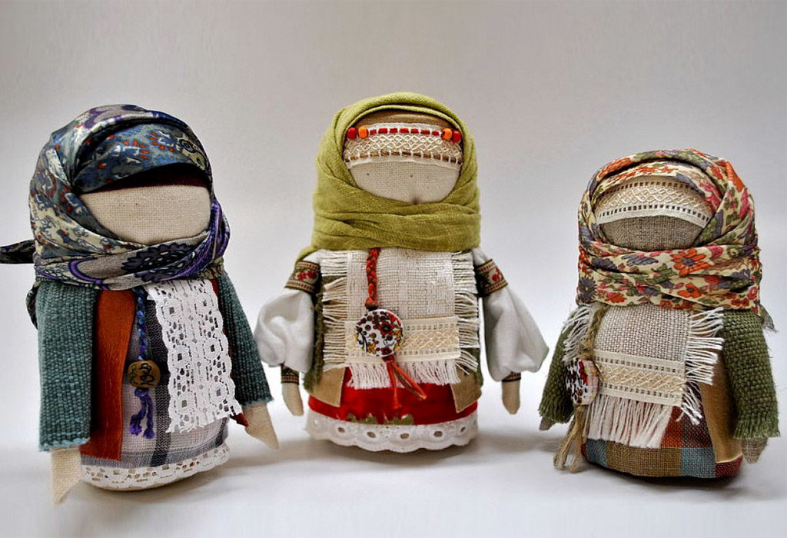
Кукла Крупеничка-Зерновушка, или Горошинка символизирует достаток и процветание.

Значение зерен и семян
Традиционно скрытый под подолом Крупенички мешочек для зерна наполняли гречневой крупой. Но разрешается пользоваться и другими зерновыми культурами.

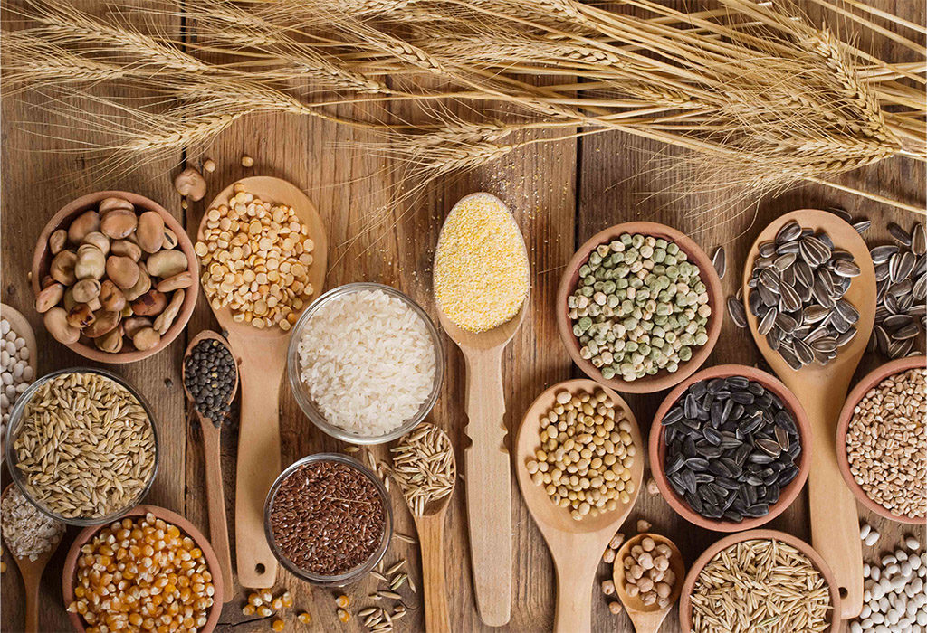

Каждая из круп имеет свое значение для Зерновушки:
- гречка означает достаток на столе, изобилие в доме;
- овес помогает поддерживать силы, укрепляет здоровье;
- перловка символизирует сытость;
- рис в те времена считался самой дорогой крупой, поэтому его значение – богатство.
Вы можете выбрать одну из них или добавить несколько, а то и заполнить куколку всеми сразу.
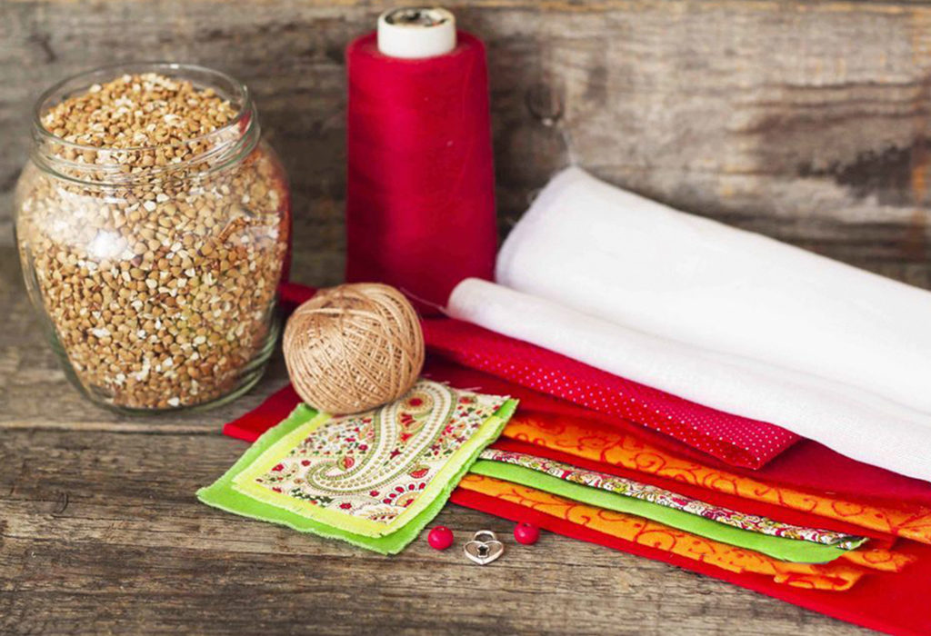

Необходимые материалы:
Размеры всех деталей куклы берутся произвольно, в зависимости от количества ткани, имеющейся в наличии.
- Белая ткань для зернового мешочка .
- Материал красного цвета – пойдет на рубаху.
- Оранжевая ткань с узорами для поневы. Традиционно для нее используют шерсть, но можно заменить на что-то другое. Формат как в предыдущем пункте.
- Бордовая материя для зипуна.
- 3 полоски ткани для очелья с платком . Каждая полоска должна иметь свой цвет.
- Кусочки ткани для фартука.
- Красный треугольник для платка.
- Крупа для наполнения
- Нить красного цвета для скрепления тканей.
- Шнурок, бусины для пояса.
- Картон – чтобы придать форму мешочку.
- Двухсторонний скотч.

Этапы выполнения работы:

- Сделайте из листа картона трубочку, скрепив его с помощью двухстороннего скотча. Она поможет придать форму зерновому мешочку.
- Далее обмотайте рулончик белой тканью несколько раз, а затем свяжите его с одной стороны ниткой, как конфетку. Закручивать нитку нужно в правую сторону, сделав четное количество узелков. Нить не обрезайте ножницами оборвите, или оставьте, как есть.
- Вытащите картонную вставку, вывернув мешочек наизнанку. Это делают для того, чтобы спрятать узелок. Теперь можно заполнять его гречкой или любой другой крупой.

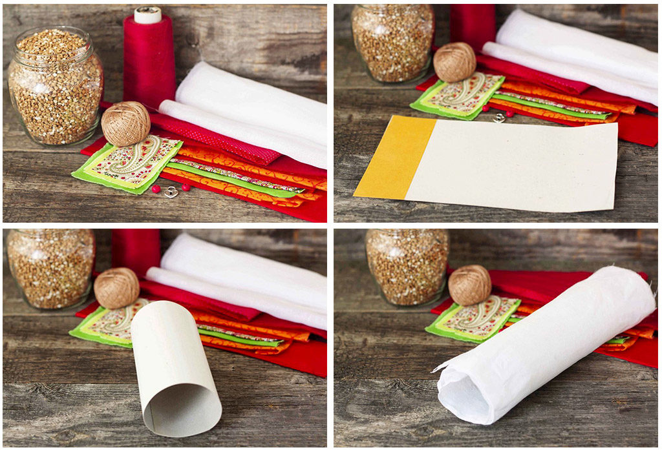
- Когда до края останется около 3-4 см, снова соберите ткань конфеткой, повторив манипуляции с нитками-узелками.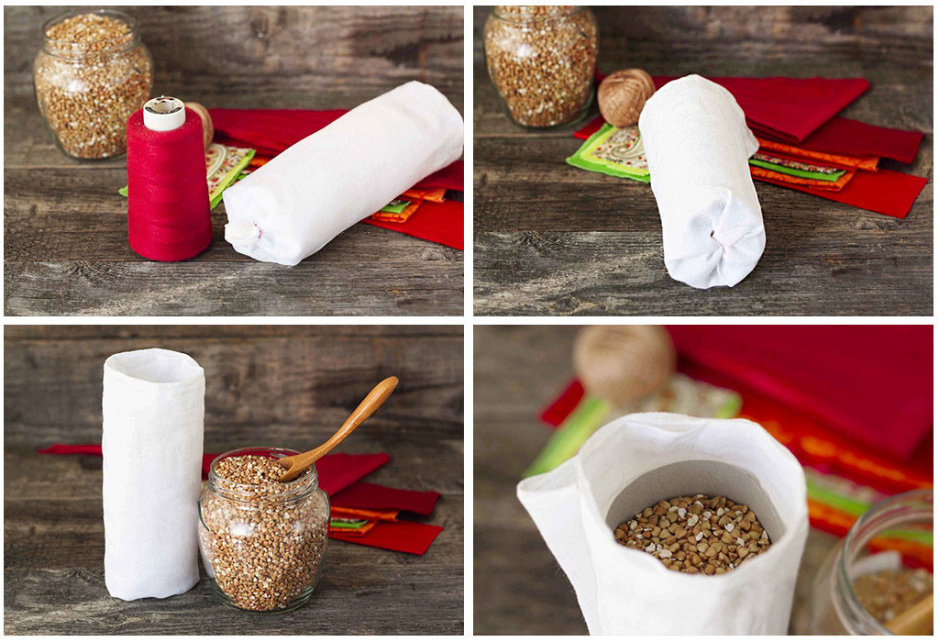
- Возьмите красную материю, а затем прикрепите ее к верхней части мешочка. Ткань нужно размещать изнанкой кверху. После этого подвяжите ее снизу нитью, вывернув наружу.
- Аналогичным образом прикрепите ткань для поневы. Важный нюанс: края следует подогнуть с каждого бока, чтобы материал не сходился спереди, оставляя красный просвет от нижнего материала. Точно также нужно будет подвернуть и зипун – только закрепить его немного повыше.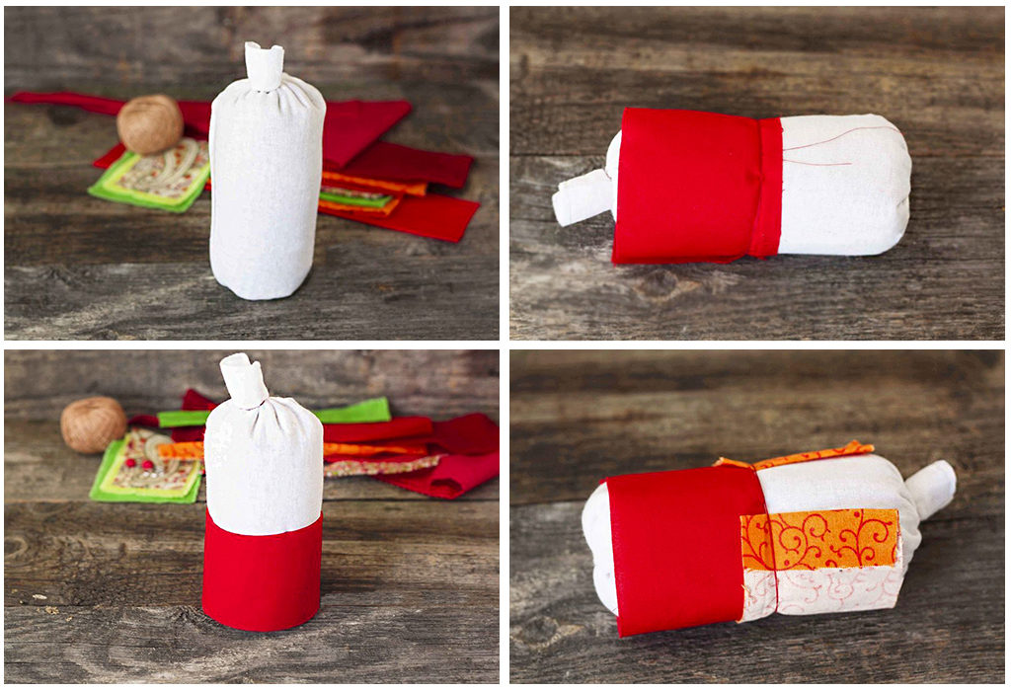
- Когда кафтан будет готов, принимайтесь за фартуки. Сперва самый большой кусочек ткани, потом меньший и наконец самый маленький. Делаем по уже знакомому принципу – прикладываем изнанкой, подвязываем ниткой и разворачиваем.
- 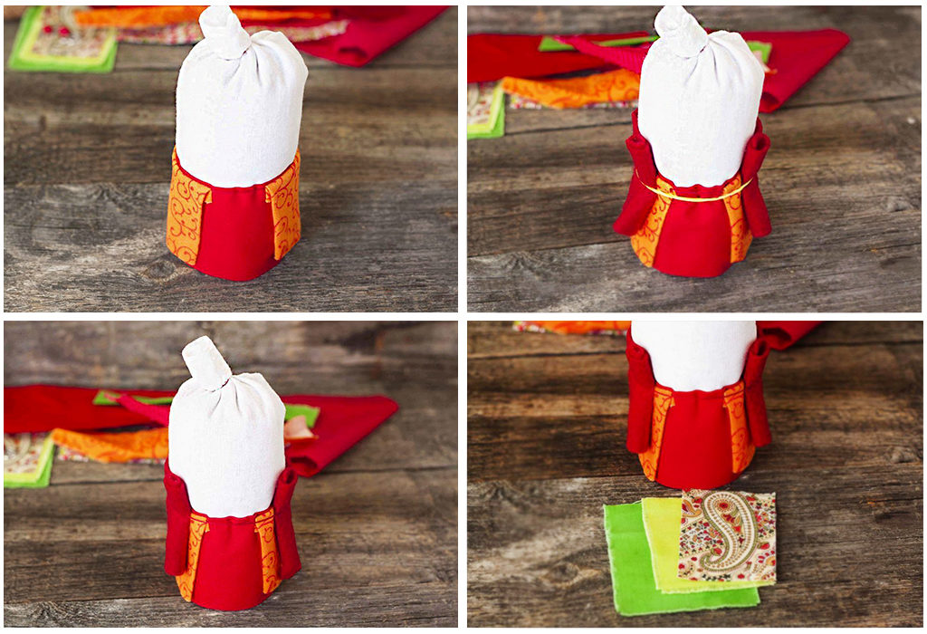
После него прикрепите к голове куклы очелье, надевайте ей на голову платок. Закрепить его нужно так, чтобы все выглядело аккуратно и симметрично.
Оставшиеся кончики спрячьте внутри.
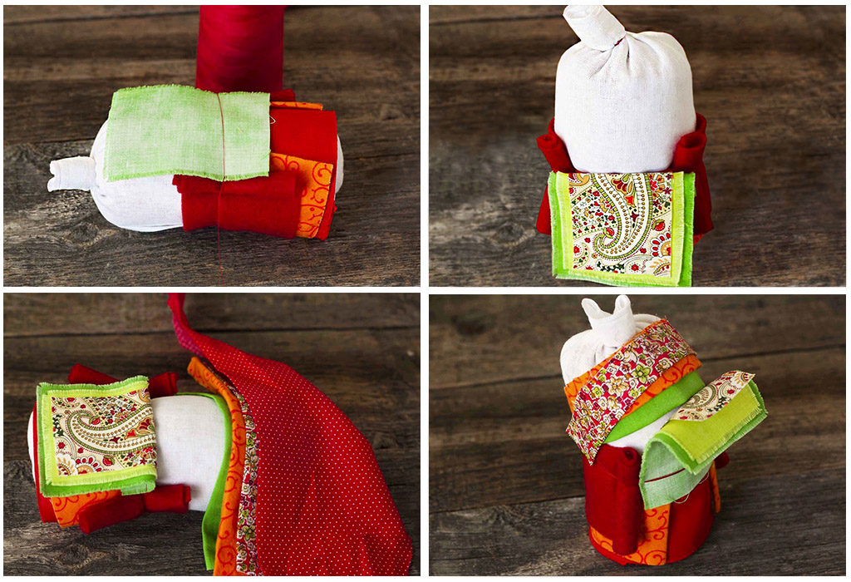
- Крупеничка почти готова. Остался самый последний элемент – сделать ей поясок, украсив бусинками, и завязать его под косынкой.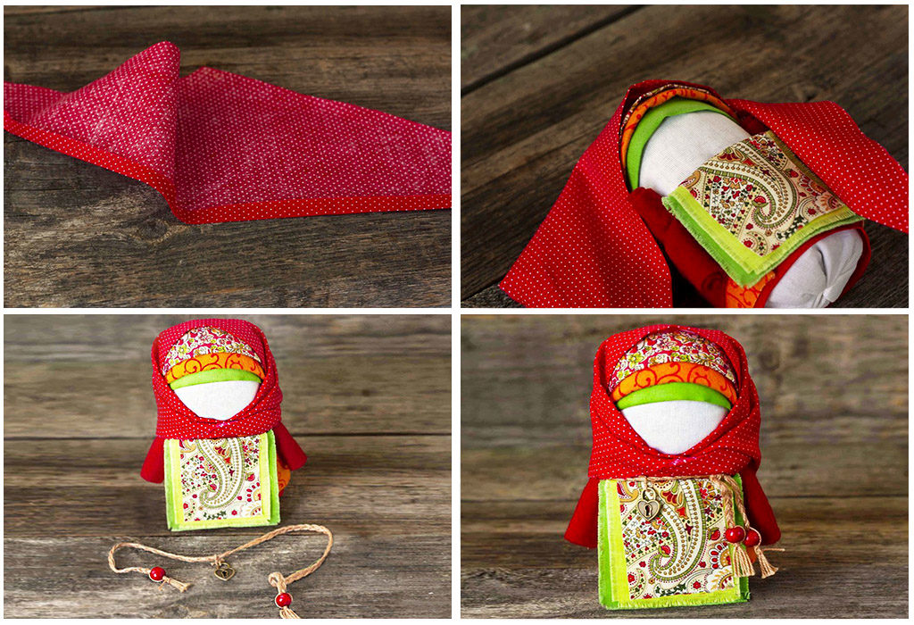
Ваша Зерновушка готова. Теперь можно ставить ее на почетное место или дарить тому, кому она предназначалась.

Особенности использования Зерновушки
Куклы Крупенички требуют к себе особого отношения. Нужно уметь правильно изготавливать их, а также знать правила использования. Тряпичные обереги в виде кукол практически не могут принести человеку вред. Но незнание традиций их применения может привести к тому, что оберег не сможет выполнять свои функции.
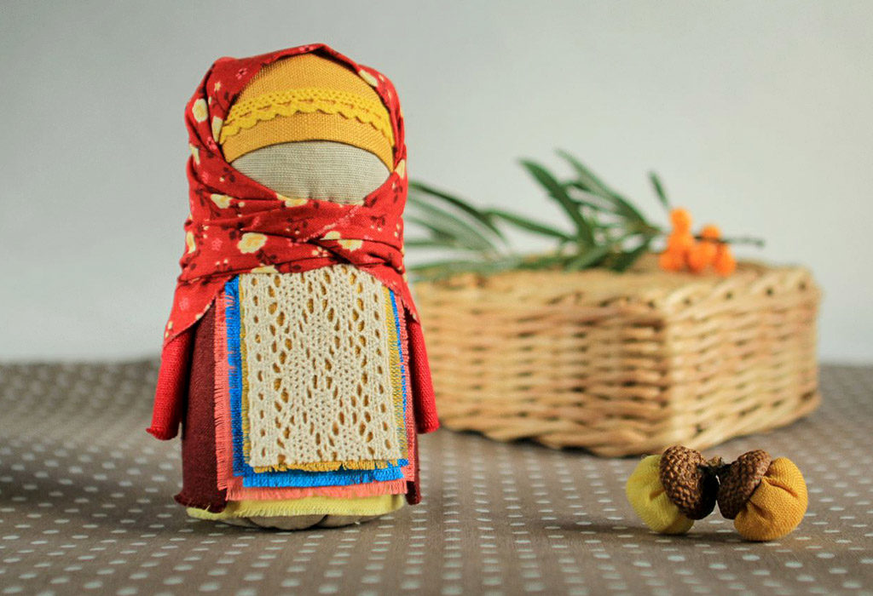
Храните Крупеничку ближе к холодильнику или около шкафчика с крупами. Так она будет взаимодействовать с энергией пищи, приумножая еду на столе.
Удачи! Творческих успехов!

